Bac 2025 Centres étrangers 1 Jour 1 https://www.labolycee.org/

EXERCICE 2 (6 points)
Radar pédagogique équipé d’un panneau solaire

Le radar pédagogique est un équipement implanté en bordure de chaussée pour indiquer à l’usager :
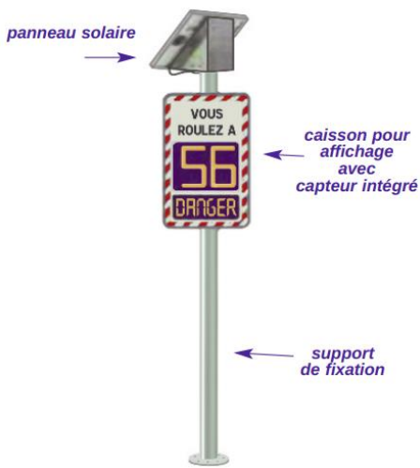
Figure 1. Ensemble des éléments
qui constituent un radar
pédagogique
- la vitesse à laquelle il circule,
- un message d’alerte si sa vitesse est supérieure à celle qui est autorisée.

Un radar pédagogique (figure 1) est composé de plusieurs éléments :
- un support de fixation rigide ;
- un caisson comportant un écran pour l’affichage ;
- un capteur permettant de détecter les véhicules en circulation ;
- un panneau solaire photovoltaïque.

Données :
- Panneau solaire photovoltaïque :
- dimensions : 850 mm x 950 mm ;
- puissance lumineuse reçue : P_{lum} = E×S avec E l’éclairement en W·m⁻² et S la surface du panneau en m² ;
- rendement annoncé : 20 % ;
- Éclairement moyen dans la commune où est placé le radar : E = 600 W·m⁻².

Dans un premier temps, cet exercice s’intéresse au panneau solaire photovoltaïque qui assure l’alimentation électrique du radar pédagogique puis, dans un second temps, au fonctionnement du radar pour mesurer la vitesse d’un véhicule.

- Alimentation électrique du radar : le panneau solaire photovoltaïque

Associé à une batterie, le radar est alimenté électriquement grâce à un panneau solaire photovoltaïque.

Afin de vérifier le rendement du panneau, on réalise le montage électrique suivant :

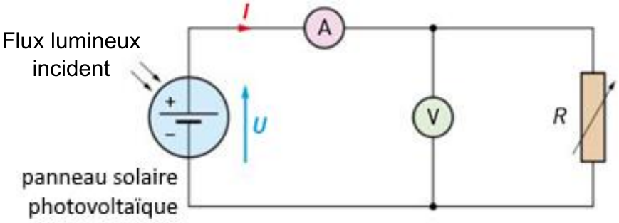
Figure 2. Schéma électrique

L’intensité I du courant électrique ainsi que la tension électrique U aux bornes du panneau sont mesurées. Les graphiques de la figure 3 représentent, pour différents éclairements, l’évolution de l’intensité I et de la puissance électrique P fournis par le panneau en fonction de la tension U aux bornes du panneau :

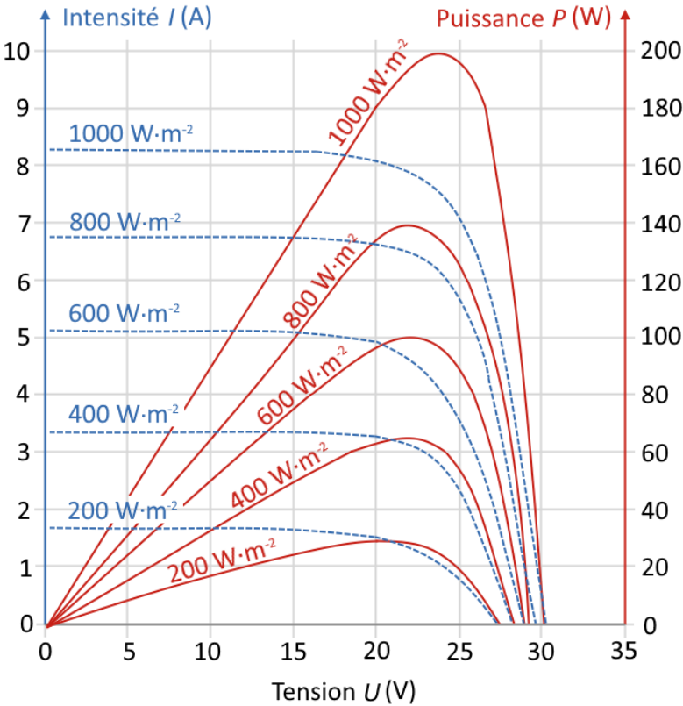

Figure 3. Caractéristiques du panneau photovoltaïque

Q.1. Justifier, en utilisant la figure 3, le fait que dans les conditions d’éclairement du radar, la puissance électrique maximale fournie est P_{m} = 100 W.

Q.2. Calculer la valeur du rendement η du panneau photovoltaïque. Conclure.

- Fonctionnement du radar

Un capteur radar est constitué d’un émetteur et d’une antenne réceptrice.

L’émetteur lance de très brefs signaux électromagnétiques dans le domaine des micro-ondes à la fréquence f_{E}.

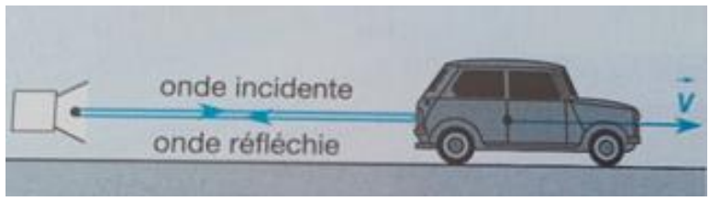
Figure 4. Schéma de principe de fonctionnement d’un radar

Les véhicules situés dans le champ de l’émetteur réfléchissent les signaux reçus, qui sont ensuite captés par l’antenne. Celle-ci détermine la fréquence f_{R} du signal reçu.

Q.3. Décrire qualitativement l’effet Doppler.

Dans le cadre d’une étude expérimentale réalisable en classe, le capteur radar est modélisé par un émetteur E et un récepteur R d’ondes ultrasonores, fixes et placés l’un à côté de l’autre sur un banc.
Une plaque modélisant le véhicule en déplacement est fixée sur un chariot mobile.

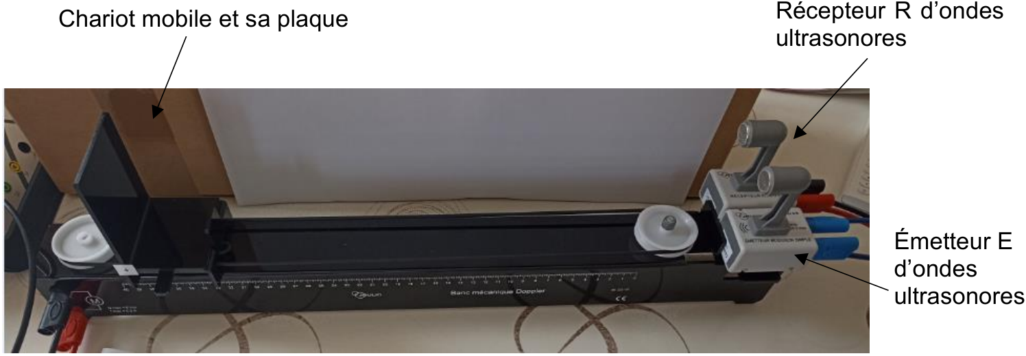

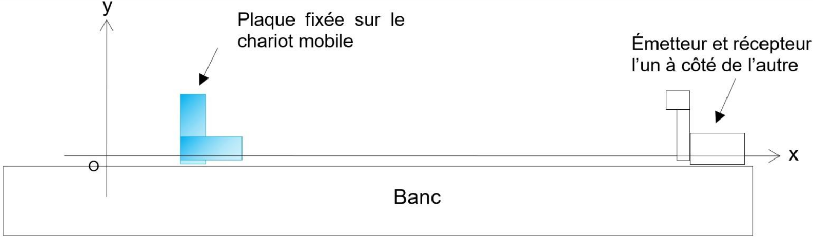

Figure 5. Dispositif expérimental

Le chariot mobile se déplace horizontalement le long du banc, dans le référentiel terrestre supposé galiléen.

Données :
- Température de l’air à l’intérieur de la pièce : θ = 21,0°C
- Dans tout l’exercice :
- les forces de frottements exercées par l’air et le banc sur le chariot sont négligées ;
- la vitesse de déplacement du chariot v_{chariot} est supposée constante.
- Vitesse de propagation v des ondes sonores dans l’air en fonction de la température :
θ (°C) | 15,0 | 16,0 | 17,0 | 18,0 | 19,0 | 20,0 | 21,0 | 22,0
v (m·s⁻¹) | 340,61 | 341,21 | 341,82 | 342,43 | 343,03 | 343,64 | 344,25 | 344,85

- Expression du décalage Doppler pour le capteur radar : $∆f = 2 × f_{E} ×\frac{v_{chariot}}{v}$
avec f_{E} et ∆f en Hz, v_{chariot} et v en m·s⁻¹.

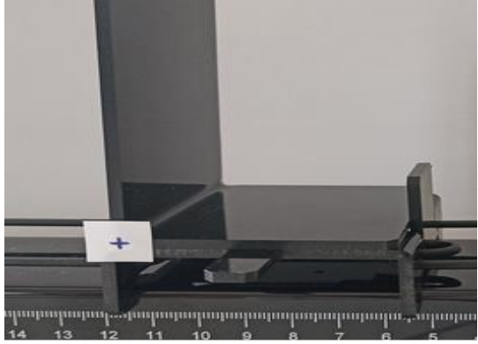
Mesure de la vitesse du chariot grâce à un pointage

Le pointage à intervalles de temps réguliers d’un point du chariot, matérialisé par le « + » (figure 6), est réalisé afin d’obtenir la trajectoire du chariot (figure 7).

Figure 6. Chariot
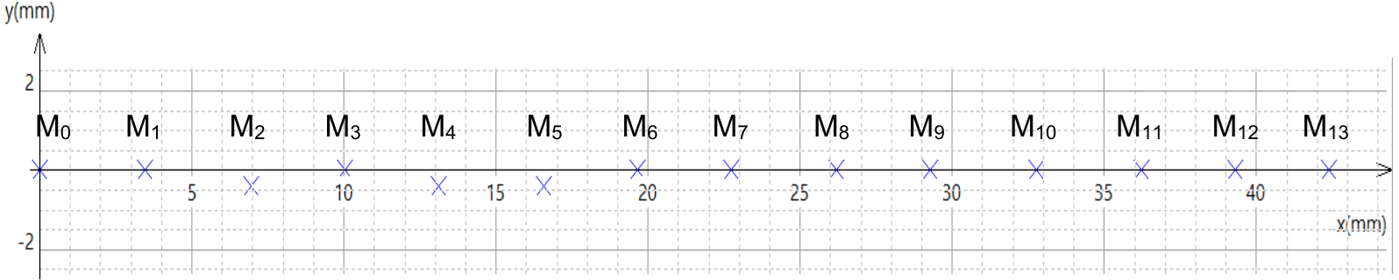

Figure 7. Extrait de l’enregistrement obtenu entre les dates t₀ = 0 s et t₁₃ = 0,429 s

Q.4. Calculer les valeurs des vitesses v₇ et v₁₁ du chariot respectivement aux dates t₇ et t₁₁.

Le traitement des données acquises permet de tracer l’évolution temporelle de deux grandeurs ;
la position x (en m) et la vitesse horizontale v_{x} (en m·s⁻¹) du chariot : x = f(t) et v_{x} = g(t) (figures 8a et 8b).

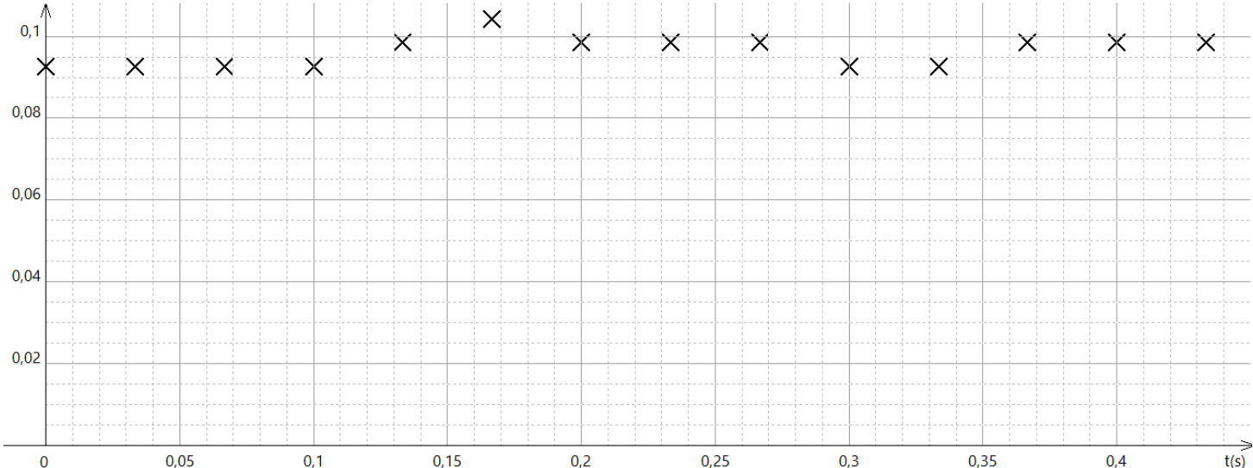
Figure 8a. Courbe A

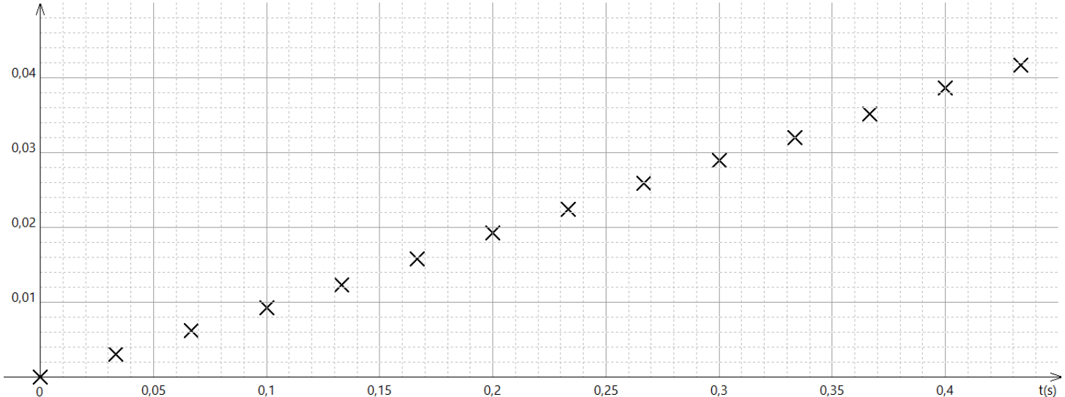
Figure 8b. Courbe B
Q.5. Associer, en justifiant, chaque courbe A et B des figures 8a et 8b à la grandeur correspondante.

Q.6. Estimer, à partir d’une des figures 8a ou 8b, la valeur de la vitesse moyenne du chariot.

Mesure de la vitesse du chariot grâce à l’effet Doppler

Le signal reçu par le récepteur d’ondes ultrasonores lorsque le chariot reste immobile est enregistré.
La courbe obtenue de la tension aux bornes du récepteur en fonction du temps est représentée ci-dessous (figure 9).

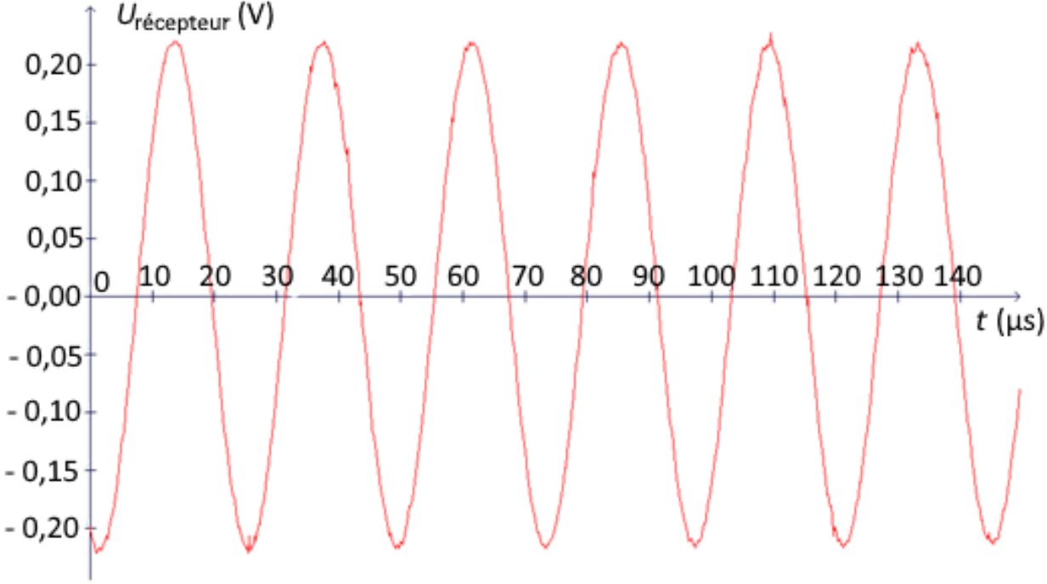

Figure 9. Enregistrement du signal reçu (le chariot étant immobile)

Q.7. Déterminer la valeur de la période T_{R} du signal obtenu. En déduire que la valeur de la fréquence f_{E} du signal émis par l’émetteur vaut 42 kHz.

Une nouvelle acquisition du signal émis et du signal reçu est réalisée lorsque le chariot se déplace, en se rapprochant de l’émetteur et du récepteur. Le décalage Doppler mesuré est Δf = 22,7 Hz.

Q.8. Calculer la valeur de v_{chariot}, la vitesse du chariot obtenue par effet Doppler. Comparer le résultat obtenu à ceux des questions Q.4 et Q.6.

"Nous avons retapé ce sujet, mais il est possible que la mise en page ne soit pas parfaite et que des fautes de frappe se soient glissées dans ce document. Vous pouvez nous envoyer une version corrigée à labolycee@labolycee.org.
Nous tentons de coller au mieux aux originaux (Police Arial 12 et non 10, Marges 1,4 cm afin de pouvoir imprimer deux pages en une si besoin). Merci pour votre aide"

